11
2
Peri-ode | Hauptgruppen
Peri-ode | I | II | III | IV | V | VI | VII
1 | 2,2  ₁H
2 | 0,98  ₃Li | 1,57  ₄Be | 2,04  ₅B | 2,55  ₆C | 3,04  ₇N | 3,44  ₈O | 3,98  ₉F
3 | 0,93  ₁₁Na | 1,31  ₁₂Mg | 1,61  ₁₃Al | 1,90  ₁₄Si | 2,19  ₁₅P | 2,58  ₁₆S | 3,16  ₁₇Cl
4 | 0,82  ₁₉K | 1,00  ₂₀Ca | 1,81  ₃₁Ga | 2,01  ₃₂Ge | 2,18  ₃₃As | 2,55  ₃₄Se | 2,96  ₃₅Br
5 | 0,82  ₃₇Rb | 0,95  ₃₈Sr | 1,78  ₄₉In | 1,80  ₅₀Sn | 2,05  ₅₁Sb | 2,10  ₅₂Te | 2,66  ₅₃I
6 | 0,79  ₅₅Cs | 0,89  ₅₆Ba | 2,04  ₈₁Tl | 1,87  ₈₂Pb | 2,02  ₈₃Bi | 2,00  ₈₄Po | 2,20  ₈₅At
7 | 0,70  ₈₇Fr | 0,90  ₈₈Ra

H |  |  |  |  |  |  | He
Li | Be | B | C | N | O | F | Ne
Na | Mg | Al | Si | P | S | Cl | Ar
K | Ca | Ga | Ge | As | Se | Br | Kr
Rb | Sr | In | Sn | Sb | Te | I | Xe
Cs | Ba | Tl | Pb | Bi | Po | At | Rn

3
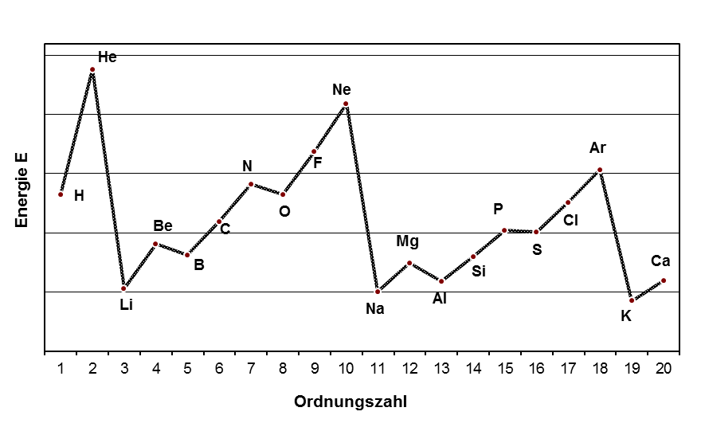

Ordnungszahl
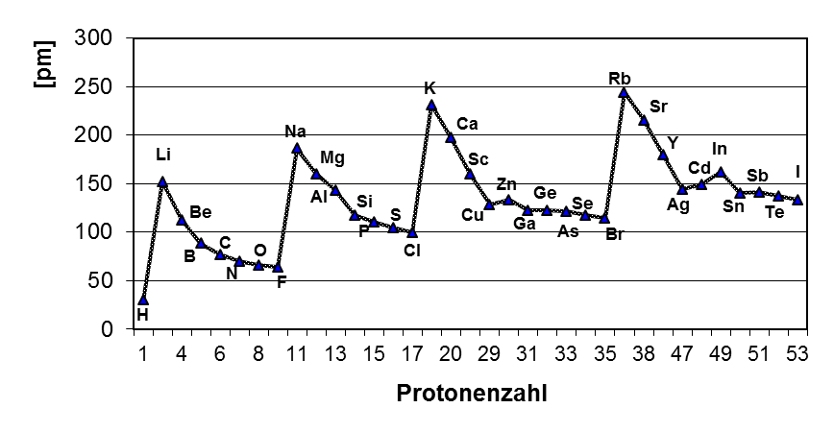
4

Wie verändern sich die folgenden periodischen Eigenschaften innerhalb
des Periodensystems?

= innerhalb der Gruppe zunehmend

= innerhalb der Gruppe abnehmend

= innerhalb der Periode abnehmend

= innerhalb der Periode zunehmend

Zeichnen Sie die entsprechenden Symbole in die folgende Tabelle ein!

Eigenschaften | Veränderung innerhalb des PSE
1. Atomradius
2. Ionisierungsenergie
3. Elektronegativität
4. Metallcharakter

